Федеральное государственное автономное образовательное учреждение высшего образования «Санкт-Петербургский политехнический университет Петра Великого»
Институт компьютерных наук и технологий
Кафедра Компьютерных систем и программных технологий

ОТЧЕТ №5
по дисциплине «Базы данных»
Триггеры

Студент гр.43501/4
Алексеев Д.М.

Преподаватель
Мяснов А.А.

Санкт-Петербург
2015 год
- Цель работы
Познакомить студентов с возможностями реализации более сложной обработки данных на стороне сервера с помощью хранимых процедур и триггеров.
- Программа работы
- Создать два триггера: один триггер для автоматического заполнения ключевого поля, второй триггер для контроля целостности данных в подчиненной таблице при удалении/изменении записей в главной таблице
- Создать триггер в соответствии с индивидуальным заданием, полученным у преподавателя
- Создать триггер в соответствии с индивидуальным заданием, вызывающий хранимую процедуру
- Выложить скрипт с созданными сущностями в svn
- Продемонстрировать результаты преподавателю
Реализовать следующие хранимые процедуры:
- При добавлении товара в поставку, если товар уже есть в поставке, то не добавлять, а увеличиать количество на величину добавляемого товара.
- При увеличении пошлины на товар изменять величину пошлин в поставках до определенного статуса. 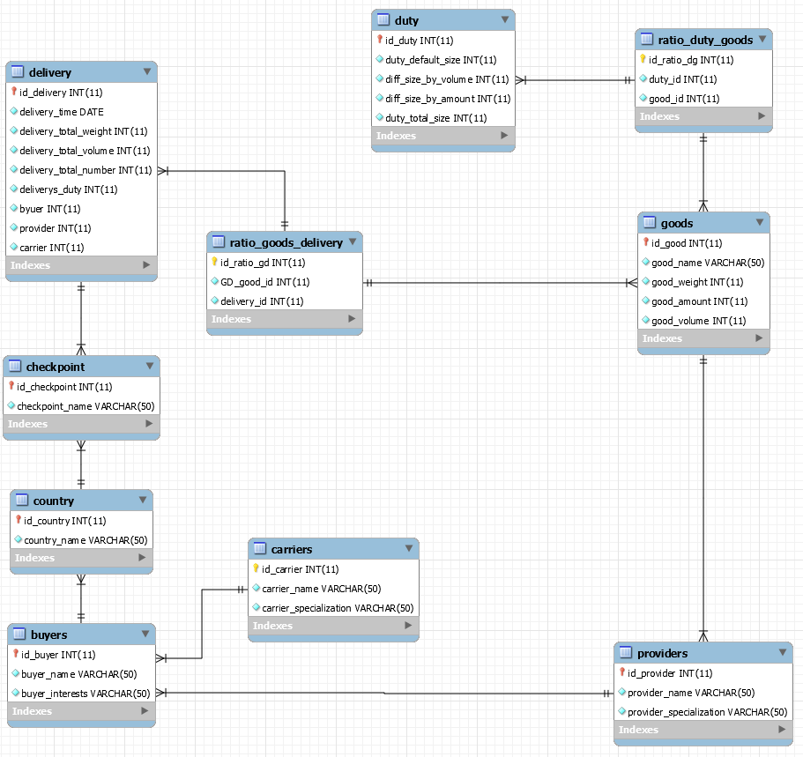

- Выполнение заданий

Создать два триггера: один триггер для автоматического заполнения ключевого поля, второй триггер для контроля целостности данных в подчиненной таблице при удалении/изменении записей в главной таблице.

Первый (вызывается перед INSERT и в ID ставит \N – тем самым числовое значение автоматически инкрементируется):
delimiter //
DROP TRIGGER IF EXISTS `set_checkpoint`//
CREATE TRIGGER `set_checkpoint` BEFORE INSERT ON `checkpoint` FOR EACH ROW
BEGIN

IF (NEW.id_checkpoint IS NULL) THEN
BEGIN
SET NEW.id_checkpoint = '\N';
END;

END IF;

END//
delimiter ;

Запуск:
SET FOREIGN_KEY_CHECKS=0;
ALTER TABLE checkpoint AUTO_INCREMENT = 0;
INSERT INTO checkpoint (checkpoint_name) VALUES ('NEW');
SET FOREIGN_KEY_CHECKS=1;

Результат:
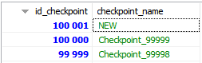

Второй:
delimiter //
DROP TRIGGER IF EXISTS `check_delivery`//
CREATE TRIGGER `check_delivery` AFTER DELETE ON `checkpoint` FOR EACH ROW
BEGIN

DELETE FROM delivery WHERE delivery.id_delivery = OLD.id_checkpoint;

END//
delimiter ;

Запуск:
SET FOREIGN_KEY_CHECKS=0;
DELETE FROM checkpoint ORDER BY checkpoint.id_checkpoint DESC LIMIT 1;
SET FOREIGN_KEY_CHECKS=1;

Результат (слева – checkpoint, справа – delivery):

ДО:
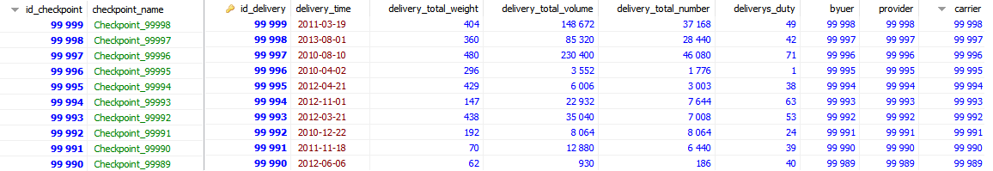

ПОСЛЕ:
Как видим, вместе с удалением записи с самым высоким id из checkpoint удаляется соответствующая запись из delivery (связь по ID).

Индивидуальные задания

Реализовать следующие хранимые процедуры:
- При добавлении товара в поставку, если товар уже есть в поставке, то не добавлять, а увеличивать количество на величину добавляемого товара.

При добавлении товара в поставку (через таблицу ratio_goods_delivery) мы повышаем delivery_total_number

delimiter //
DROP TRIGGER IF EXISTS `upd_amount_in_delivery`//
CREATE TRIGGER `upd_amount_in_delivery` AFTER INSERT ON `ratio_goods_delivery` FOR EACH ROW
BEGIN

SET @current_good_amount = (SELECT good_amount FROM goods WHERE goods.id_good = NEW.GD_good_id);

IF NEW.delivery_id IN (SELECT id_delivery FROM delivery, ratio_goods_delivery, goods WHERE
goods.id_good = ratio_goods_delivery.GD_good_id AND ratio_goods_delivery.delivery_id = delivery.id_delivery
AND goods.id_good = NEW.GD_good_id AND delivery.id_delivery = NEW.delivery_id GROUP BY delivery.id_delivery)
THEN
BEGIN
UPDATE delivery SET delivery.delivery_total_number = delivery.delivery_total_number + @current_good_amount
WHERE delivery.id_delivery = NEW.delivery_id;
END;
END IF;

END//
delimiter ;

Проверка:
SET FOREIGN_KEY_CHECKS=0;
ALTER TABLE ratio_goods_delivery AUTO_INCREMENT = 0;
INSERT INTO ratio_goods_delivery (id_ratio_gd, GD_good_id, delivery_id) VALUES ('\N', 99990,99998);
SET FOREIGN_KEY_CHECKS=1;

Результат:
ДО:
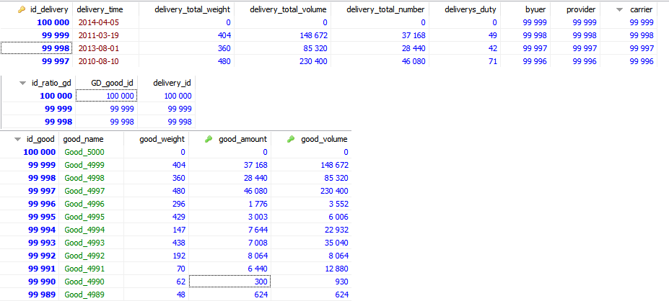

ПОСЛЕ:
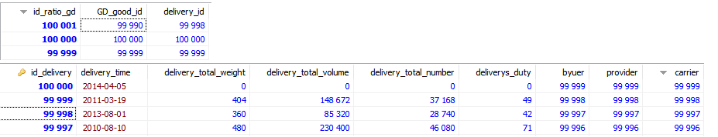

- При увеличении пошлины на товар изменять величину пошлин в поставках до определенного статуса.

Триггер:
delimiter //
DROP TRIGGER IF EXISTS `check_duty`//
CREATE TRIGGER `check_duty` AFTER UPDATE ON `duty` FOR EACH ROW
BEGIN

SET @addition = NEW.duty_total_size-OLD.duty_total_size;
SET @current_good_id = (SELECT id_good FROM goods, ratio_duty_goods, duty WHERE
goods.id_good = ratio_duty_goods.good_id AND ratio_duty_goods.duty_id = duty.id_duty AND
ratio_duty_goods.duty_id = OLD.id_duty);

CALL change_duty_in_delivery(@current_good_id, @addition);

END//
delimiter ;

Вызываемая процедура:
delimiter //

DROP PROCEDURE IF EXISTS `change_duty_in_delivery`//
CREATE DEFINER=`root`@`localhost` PROCEDURE `change_duty_in_delivery`(IN `changed_good_ID` INT(11), IN `addition` INT(11))

BEGIN

IF changed_good_ID IN (SELECT goods.id_good FROM goods, ratio_goods_delivery, delivery WHERE
(delivery.id_delivery = ratio_goods_delivery.delivery_id AND ratio_goods_delivery.GD_good_id = changed_good_ID)) THEN
BEGIN
UPDATE delivery SET delivery.deliverys_duty = delivery.deliverys_duty + addition;
END;
END IF;

END//

delimiter ;

Проверка: фиксируем текущую пошлину для товара с ID 99997 (он связан с пошлинами с ID 99996 и 99997):

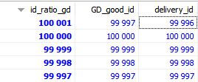
Текущая пошлина на товар (35):
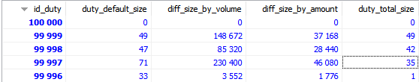

Текущая пошлина, отображённая в delivery (474 и 544):
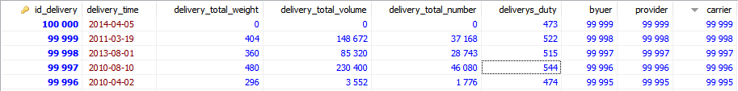

UPDATE duty SET duty_total_size = 55 WHERE id_duty = 99997;

В итоге размер пошлины увеличился на 20 (стало 494 и 564 соответственно):
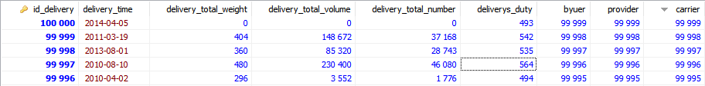

Теперь понижаем пошлину до 50:
UPDATE duty SET duty_total_size = 50 WHERE id_duty = 99997;

Размер пошлины в поставках уменьшился на 5: стало 489 и 559 соответственно:
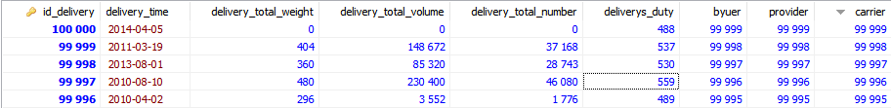

- Выводы
На этой работе мы познакомились с триггерами, а так же научились реализовывать более сложную обработку данных на стороне сервера с ипользованием триггеров и процедур (в частности – вызывать процедуру прямо из триггера).

Триггеры - это хранимые процедуры специального вида, которые автоматически выполняются при изменении таблицы с помощью операторов INSERT, UPDATE и DELETE. Триггер создается для определенной таблицы, но может использовать данные других таблиц и объекты других баз данных.[1] Триггер может срабатывать как до (BEFORE) обработки оператора DML, так и после (AFTER)
Создание триггера осуществляется следующий образом (пример из индивидуального задания 2):

delimiter //
DROP TRIGGER IF EXISTS `check_duty`//
CREATE TRIGGER `check_duty` AFTER UPDATE ON `duty` FOR EACH ROW
BEGIN

SET @addition = NEW.duty_total_size-OLD.duty_total_size;
SET @current_good_id = (SELECT id_good FROM goods, ratio_duty_goods, duty WHERE
goods.id_good = ratio_duty_goods.good_id AND ratio_duty_goods.duty_id = duty.id_duty AND
ratio_duty_goods.duty_id = OLD.id_duty);

CALL change_duty_in_delivery(@current_good_id, @addition);

END//
delimiter ;

- delimiter - прежде, чем написать процедуру необходимо переопределить разделитель с ; на "//", чтобы запрос не отправлялся раньше времени. Делается это с помощью оператора DELIMITER // [2]
- CREATE TRIGGER `check_duty` AFTER UPDATE ON `duty` FOR EACH ROW – создаём триггер check_duty, срабатывающий после операции UPDATE над таблицей duty. FOR EACH ROW - активируется от воздействия на строку (иначе будет активироваться после любого оператора DML (INSERT / UPDATE / DELETE))[3]
- SET @addition - назначает указанной переменной указанное значение (только одно!).[4]

Использованные источники
- http://kek.ksu.ru/EOS/BDBI/SQL_trig.html
- http://www.site-do.ru/db/sql15.php
- http://www.firststeps.ru/sql/oracle/r.php?110
- http://vyaskn.tripod.com/differences_between_set_and_select.htm

